Hausdatenblatt

Kundenhaus | Preiß  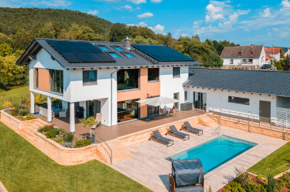
Entwurf: | Individual
Keller / Bodenplatte | Haus mit Keller
Wohnfläche gesamt: | 313,28 m²
EG: | 208,05 m²
DG: | 105,23 m²
Außenmaße: | 19,20 m x 26,62 m
Bauweise: | Holztafelbauweise  Wandstärke 39,5 cm; Edelputz 3 mm stark, vollflächiger Grundierungsputz, Armierung, Holzfaserdämmplatte 100 mm stark, mineralische Dämmung 260 mm stark, Holzfachwerk, Holzwerkstoffplatte, Dampfbremsvlies, Gipsplatte
U-Wert-Außenwand: | 0,11 W/m²K
Schallschutz | Rw ≥ 51 dB
Fassade: | Putz mit partieller Holzverschalung (Trespa Fassadenplatten)
Dach | Satteldach
U-Wert Dach: | 0,15 W/m²K
Dachneigung: | 22°
Kniestock | 287cm
Fenster: | Holz-Alufenster mit 3-fach-Wärmeschutzverglasung  Ug 0,5 W/m²K + Uw-Wert 0,8 W/m²K  Farbton innen und aussen Quarzgrau 7039
Heiztechnik | Luft / Wasser Wärmepumpe mit Brauchwasserspeicher für Innenaufstellung (mit Kühlfunktion)
Haustechnik | KNX-Smart-Home-System, Photovoltaik-Anlage, Batteriespeicher
Endenergiebedarf | 10 kWh/m²a
Primärenergiebedarf (berechnet) | 21 kWh/m²
max. Primärenergiebedarf zulässig/Anforderungswert | 67 kWh/m²a
Energetischer Standard: | Effizienzhaus 40 Plus
Architekt: | Rosseck-Architektur Dipl.-Ing.
Besonderheiten: | Pool, Doppel-Garage, Carport, Wellness-Bereich mit Sauna  An das zweigeschossige Haupthaus mit Satteldach wurde ein einstöckiges Gebäude ergänzt, so dass eine T-Form entstand. Hier befindet sich auf der rechten Seite eine rund 90 Quadratmeter große, ebenerdige Einliegerwohnung.
Lieferradius | DEU, CH, LUX, FRA
Hersteller: | WeberHaus GmbH & Co. KG, Am Erlenpark 1,  77866 Rheinau-Linx  Internet: www.weberhaus.de  E-Mail: info@weberhaus.de

Stand: September 2023

